Mehrfachsteckdosenleisten sind leider immer wieder ein Thema, insbesondere was Brandgefahr durch Überlast angeht. Denn ortsveränderliche Steckvorrichtungen haben nur einen begrenzten Einsatzbereich. Des Weiteren sind nicht alle im Handel erhältlichen Mehrfachsteckdosenleisten für den uneingeschränkten gewerblichen Einsatz geeignet!

Fazit: Mehrfachsteckdosenleisten bieten keinen Ersatz für eine ausreichende, ortsfeste Elektroinstallation!

Sollen Mehrfachsteckdosenleisten eingesetzt werden, ist darauf zu achten, dass sie den Einsatzbedingungen entsprechen und die erforderliche mechanische Festigkeit aufweisen, die von den Umgebungsbedingungen gefordert wird.

Doch nicht nur die Auswahl von Mehrfachsteckdosenleisten erfordert Sorgfalt, gleiches gilt auch für die Verwendung.

Faustregel trotz der Herstellerangabe 3500 Watt: Für die dauerhafte Nutzung maximal ein Büroarbeitsplatz je ortsveränderlicher Steckvorrichtung! Dies bedeutet neben einem PC, einem Monitor und einem Drucker, zusätzlich maximal noch eine Tischleuchte und einige Netzteile.

Auf gar keinen Fall, dürfen mehrere Mehrfachsteckdosenleisten hintereinander gesteckt werden. Dies kann zu einer Überlastung der Leitungen führen, was eine Brandgefahr mit sich bringt. Bei neuen Mehrfachsteckdosenleisten muss dieses „VERBOT“ auch auf der Mehrfachsteckdosenleiste vermerkt sein.

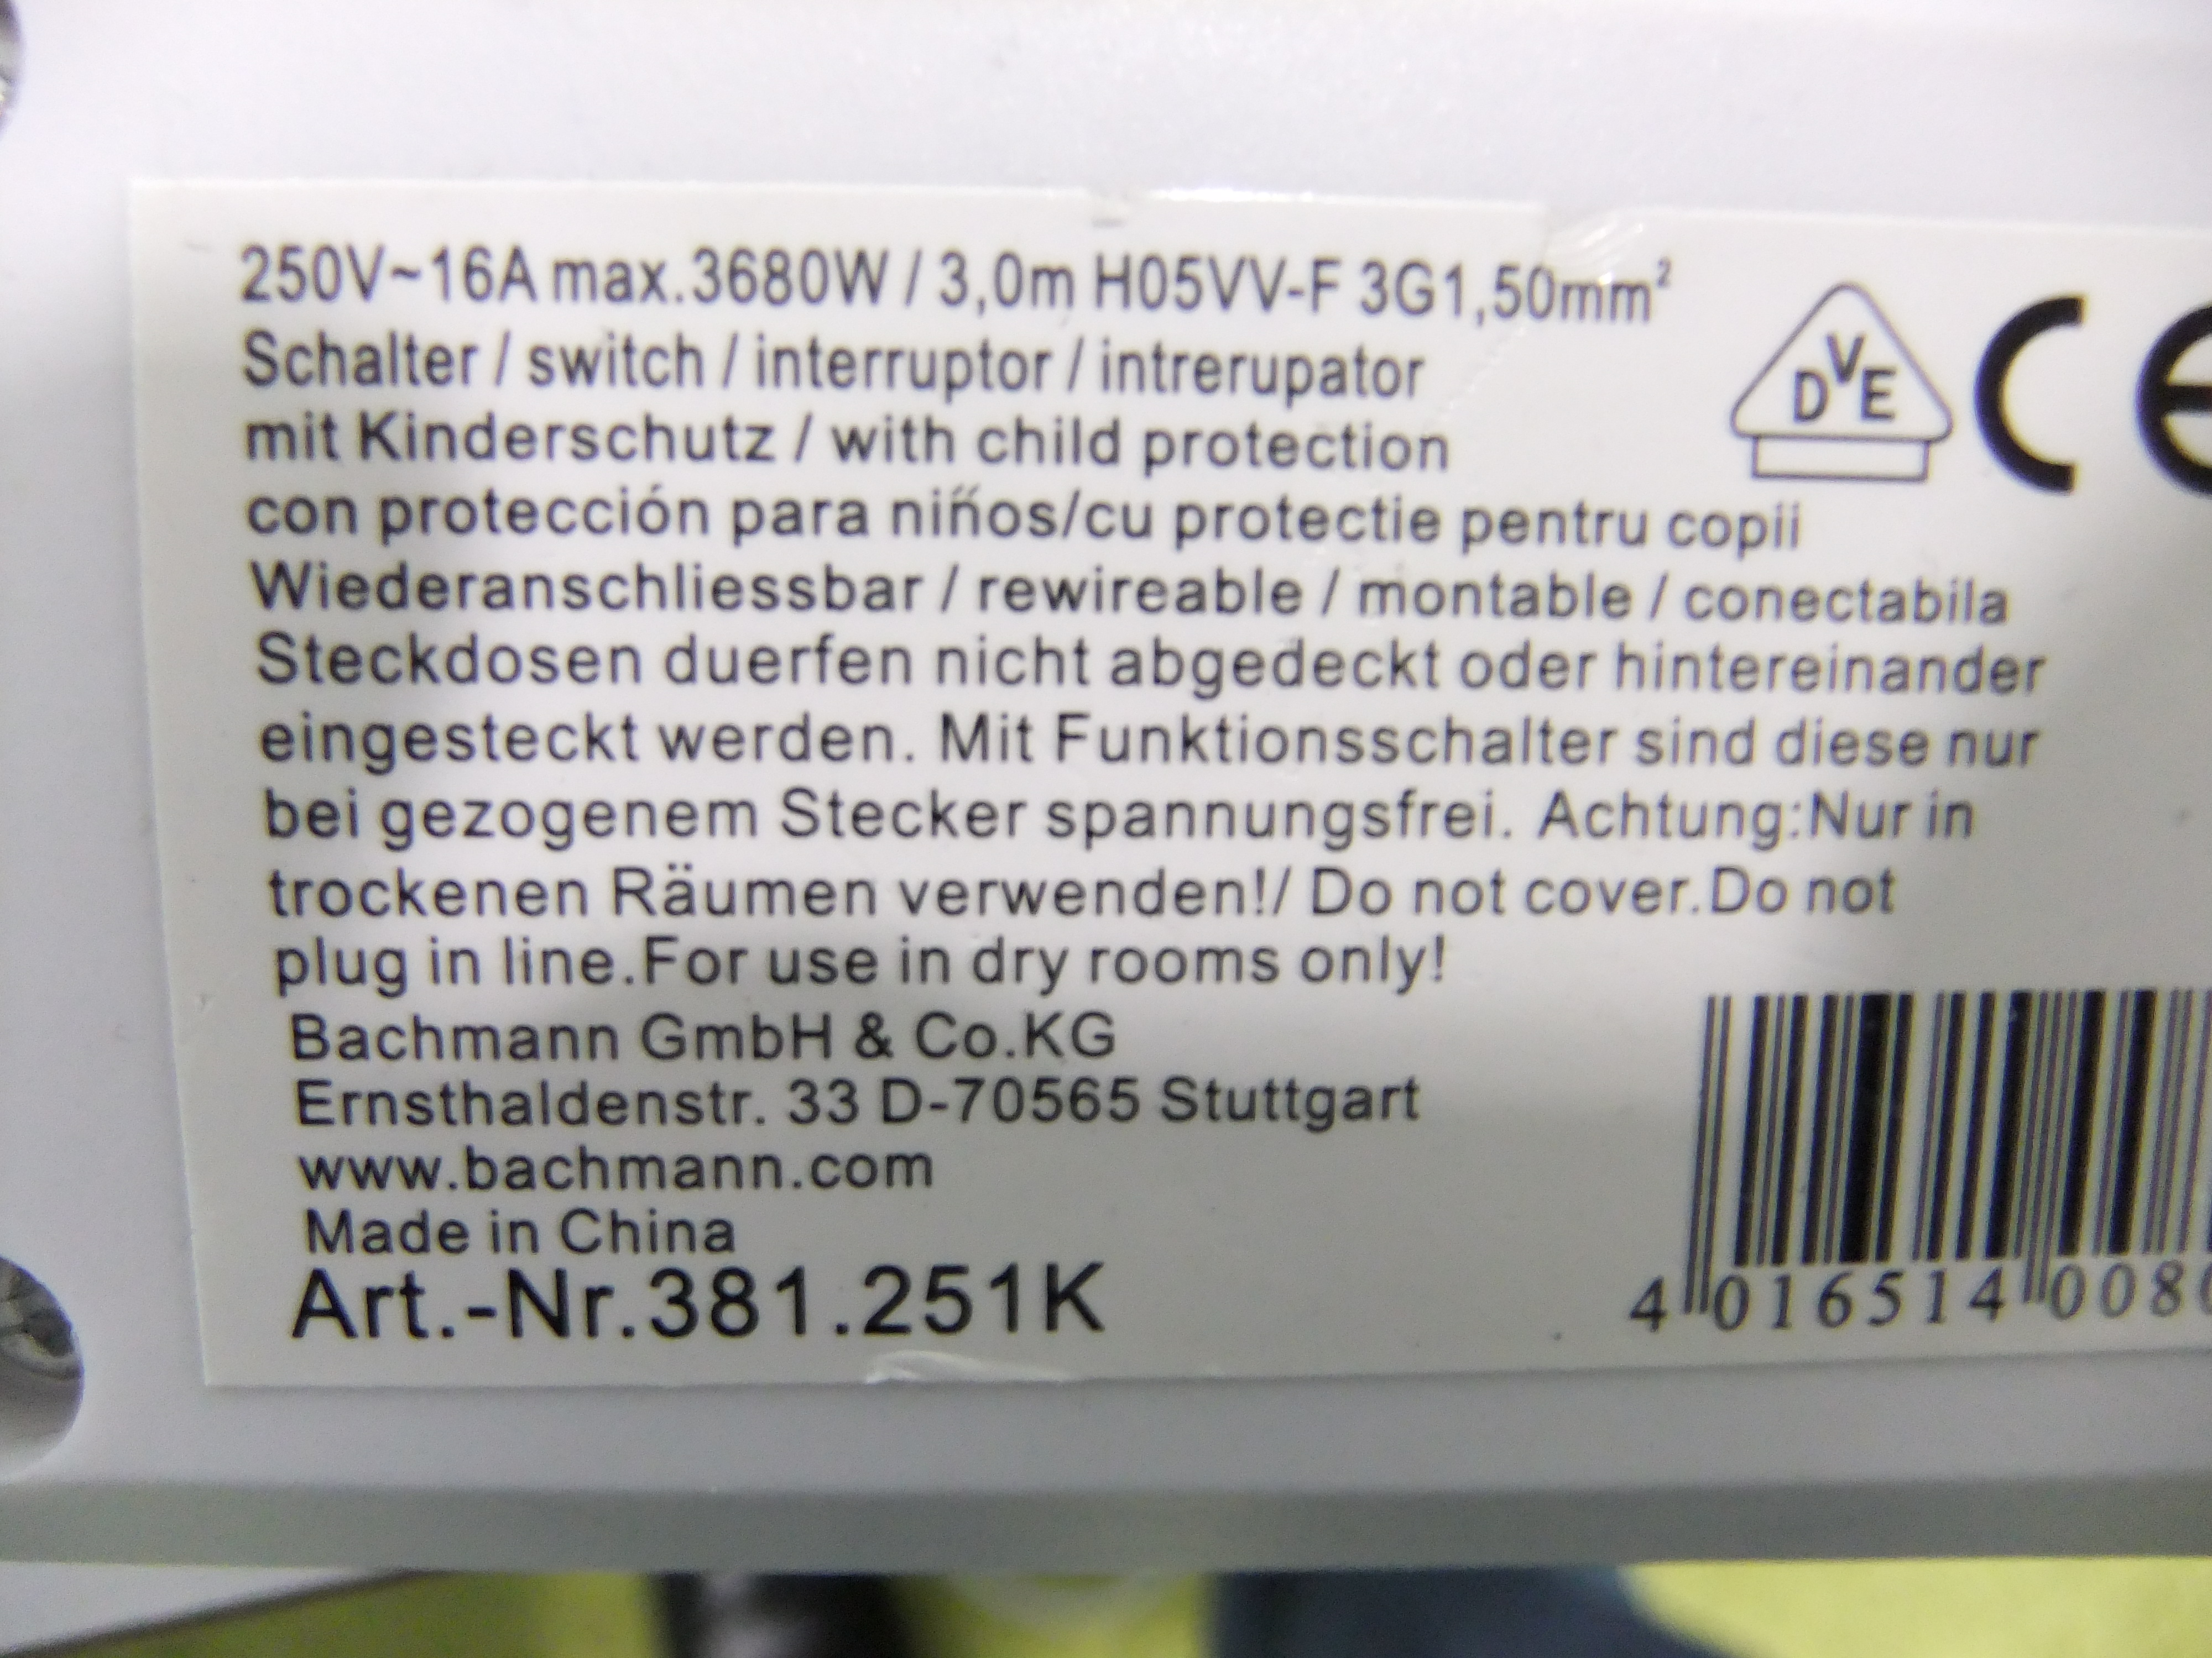
Quelle: R. O. E. GmbH

Fazit: Führen Sie arbeitstäglich eine Sichtprüfung an den von Ihnen verwendeten Mehrfachsteckdosenleisten durch und achten Sie auf:
- Mängel an der Anschlussleitung
- Schäden an der Zugentlastung
- Schäden am Gehäuse oder der Isolierung
- Eine Gültige Prüfplakette
- Kein Hintereinanderstecken von Steckdosenleisten

